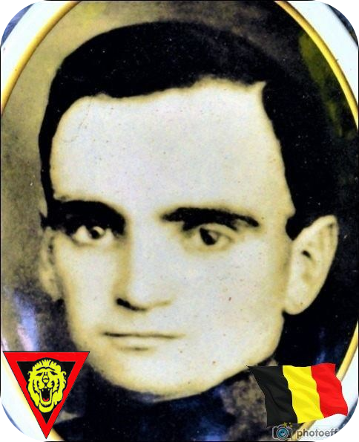
Rasquin Jules - 43 ans
Lieu & date de naissance : Herstal, le 22-05-1901

Profession :

Domicile : 28, rue Croix Jurlet – 4040 Herstal

Arrestation le :

Procès le :

Condamnation à mort :

Lieu & date de décès : abattu à Cheratte (le Sartay), le 13-07-1944

Motif de l'exécution :

Inhumation : Herstal – Cimetière de Rhées - Carré militaire

Infos : Résistant A.S.
On trouve une croix commémorative à son nom dans l'enclos des fusillés de la Citadelle de Liège - G32 - 3325

Nom de guerre :

Conjoint :

Autopsie : 2 balles région cardiaque – 1 g au niveau xiphoïde – 1 g au-dessus appareil xiphoïde - 3 sternum – 1 sous fourchette sternum

Dossier allemand n° 4614

